Муниципальное казенное образовательное

учреждение - детский сад комбинированного вида №3

Барабинского района Новосибирской области

Конспект НОД по конструированию

на тему «Мы – строители»

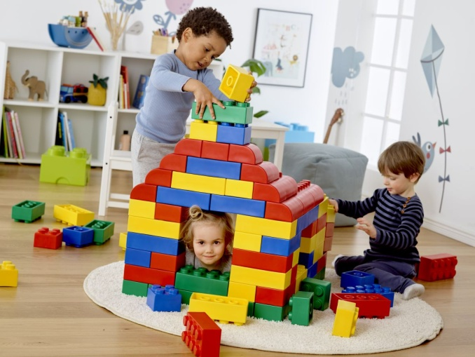

Автор: Воспитатель ВКК
Ирина Викторовна Чечулина

Цель: Закрепление навыков конструирования по схеме.

Задачи:
- Содействовать совершенствованию умений в конструктивной деятельности;
- Закреплять навыки скрепления деталей;
- Развивать фантазию и воображение детей, закреплять навыки построения устойчивых и симметричных моделей, обучать созданию сюжетной композиции;
- Формулировать самооценку конечного результата;
- Создать условия для развития представлений о строительных профессиях, о разнообразии строительных материалов;
- Обеспечить условия для развития умений детей работать как в коллективе, так и по отдельности.

Предварительная работа.
- Чтение художественной литературы (Е. Пермяк. «Мамина работа»; Г. Люшнин. «Строители»; С. Баруздин. «Строим дом»; И. Соколов-Микитов. «Заячьи слезы»; С. Михалков. «Три поросенка»; В. Маяковский. «Кем быть»).
- Рассматривание картинок, связанных со строительными профессиями, составление описательных рассказов по ним.
- Проведение сюжетно-ролевых («Строим дом», «Строители») и дидактических игр («Кому что?», «Что лишнее?», «Угадай по описанию»).
Оборудование:
- Конструктор Лего «Строительные кирпичики».
- Материал для проведения опытов: солома, веточка, кирпичик Лего.
- Деревянный конструктор.
- Карточки с изображением профессий.
Ход НОД
Воспитатель: Давайте представим, что нас пригласили в телестудию на детскую передачу «Будущие строители». Вы согласны быть участниками передачи? (ответы детей) А я кем буду?
Воспитатель: Участники передачи, занимайте, пожалуйста, свои места. Приготовились? Начали! Добрый день, уважаемые телезрители! Дорогие друзья (обращается к детям), к нам на передачу пришло видео письмо, в котором спрятана загадка. Мы должны отгадать загадку, и тогда узнаем, кто прислал это видео письмо.
Сети в море ты закинь,
Раза три, а не один,
Может, ты меня поймаешь,
А кого скажи, коль знаешь?
Ответ: Золотая рыбка
Воспитатель: Правильно, это золотая рыбка (появляется на интерактивной доске золотая рыбка).
Золотая рыбка: Здравствуйте, ребята! Мне нужна ваша помощь.
Воспитатель: Какая беда с тобой произошла золотая рыбка?
Золотая рыбка:
Пришел к синему морю старик;
Видит, — море слегка разыгралось.
Стал он кликать меня,
Приплыла к нему я и спросила:
«Чего тебе надобно, старче?»
Мне с поклоном старик отвечает:
«Смилуйся, государыня рыбка,
Разбранила меня моя старуха,
Не дает старику мне покою:
Надобно ей новый современный дом;
Наш-то совсем старый стал.
Отвечаю я старику:
«Не печалься, ступай себе с богом,
Будет вам новый современный дом».
Воспитатель: Из какой же сказки к нам пришла золотая рыбка?
Золотая рыбка: Только вот в чем беда, я строитель современные дома не умею.
Воспитатель: Золотая рыбка, ты правильно сделала, что к нам на передачу обратилась. Мы тебе обязательно поможем. Правда, ребята?
Золотая рыбка: Я слышала, что у нас в сказочном мире три поросенка живут. Говорят, они красивые дома строят из различных материалов.
Воспитатель: Да, действительно, есть такая замечательная сказка про трех поросят. Я ее с собой на передачу захватила. Мы сейчас с вами посмотрим, какие поросята строители. Ребята, скажите золотой рыбке, какими должны быть дома.
Воспитатель: Правильно! Молодцы! Давайте совершим небольшое путешествие по сказке «Три поросенка». Взгляните, вот первый домик, который построил себе Ниф-Ниф. Из чего он построен? (воспитатель показывает на интерактивной доске детям по очереди иллюстрации с домами: соломенный, из веточек и кирпичный)
Воспитатель: Как вы думаете, солома подойдет для строительства домика для старухи? Почему?
Воспитатель: Верно, солома - непрочный материал, и в этом мы сейчас убедимся (предлагает одному ребенку подойти к столу, взять солому и разломать ее пополам). Видите, как легко она ломается. (Другой ребенок дует на нее.) Поэтому, когда волк дунул на домик Ниф-Нифа, он разлетелся в разные стороны. А вот этот домик построил себе второй поросенок - Нуф-Нуф (выставляется следующая картинка).
А из какого материала он построен?
Воспитатель: Веточки и прутики прочный материал?
Воспитатель: Давайте в этом убедимся (один ребенок ломает, гнет веточки, другой дует на них). Можно использовать этот материал для строительства? Почему?
Воспитатель: Ребята, может, вы мне подскажете: чей это домик? (Включает картинку с изображением домика Наф-Нафа.)
Воспитатель: Что можно рассказать про него золотой рыбке? Из чего он построен?
Воспитатель: Какой же домик получился у Наф-Нафа?
Воспитатель: Правильно. Наф-Наф оказался самым сообразительным, поэтому его домик получился надежным и крепким. Вот какая увлекательная и познавательная сказка «Три поросенка»!
Теперь мы рассказали, какие строители три поросенка. А можно узнать, из какого материала люди строят дома?
Воспитатель: Люди давно научились возводить самые разнообразные дома из различных материалов. На интерактивную доску выводятся изображения домов из различного строительного материала.
Ваша задача - сказать, из чего построен каждый дом, и подобрать картинку с изображением этого строительного материала.
Воспитатель: А это панельный дом, его строят из бетонных плит. Для вас это новые слова. Давайте вместе проговорим: бетон, бетонный (дети повторяют). А какие дома получаются из этих строительных материалов?
Воспитатель: А теперь давайте отдохнем (проводиться физкультминутка)
Раз, два, три, четыре, пять
Хлопаем руками.
За дровами мы идем
И пилу с собой несём
(ходьба).
Вместе пилим мы бревно,
Очень толстое оно.
Чтобы печку протопить,
Много надо напилить.
(делают движения,
повторяющие движения пильщиков)
Чтоб дрова полезли в печку,
Их разрубим на дощечки.
(«колют дрова»)
А теперь их соберём
И в сарайчик отнесём.
(наклоны)
После тяжкого труда
Надо посидеть всегда.
(садятся за столы)

Воспитатель: У меня в руках кирпичик из конструктора Лего. Мы будем передавать ее по кругу и называть его свойства (твердый, прочный, качественный, надежный, крепкий и т.д.).
Дети садятся на свои места.
Воспитатель: Чтобы настоящий дом построить, много мастеров должно потрудиться. А каких - мы сейчас с вами вспомним (воспитатель читает загадку, дети отгадывают, а правильные ответы показаны на карточках)

Растет этаж за этажом,
И с каждым часом,
С каждым днем
Все выше, выше новый дом. (Каменщик.)

Топором, рубанком
Выстругивает планки,
Сделал подоконники
Без сучка-задоринки. (Плотник.)

Брызжет краска по стене,
Солнце светится в окне.
Стали стены голубыми,
Словно небо в вышине. (Маляр.)

Воспитатель: Молодцы ребята все загадки отгадали.
Золотая рыбка, наверное, впервые в нашем городе? Ребята, скажите, как называется наш город? (ответы детей) Верно. Наш Новый Уренгой с каждым днем становится все краше: появляется много прочных и красивых зданий. А чьим трудом все это создано? Кого мы должны благодарить за эту красоту?
Воспитатель: Теперь мы все знаем, какая это нужная и важная профессия - строитель.
Профессия строителей действительно имеет огромное значение в нашей жизни. Какие же дома должны они строить?
Воспитатель: Правильно.
Вырос дом большой и светлый,
Люди жить придут сюда.
И строитель так ответит: -
Счастье - строить города!

Поможем золотой рыбке, построим современный дом для старухи?
Воспитатель обращает внимание на стол.
Воспитатель: Хорошо. Но посмотрите, разве можно на таких завалах строить новый дом?
Воспитатель: А что нужно сделать?
Воспитатель: Ребята, а в этих завалах все строительные материалы одинаковые?
Дети сортируют строительный материал по качественному признаку.
Воспитатель: Молодцы, завалы расчистили, все готово к строительству нового дома.
Воспитатель: Ребята, начинаем работу.
Начинается стройка. На доске весит схема дома. Дети конструируют из конструктора Лего - дом. Педагог руководит процессом стройки.
Рефлексия:
Воспитатель: Ребята, как вы думаете, получился у нас новый дом? Мы помогли золотой рыбке? Вам понравилась наша телепередача?

